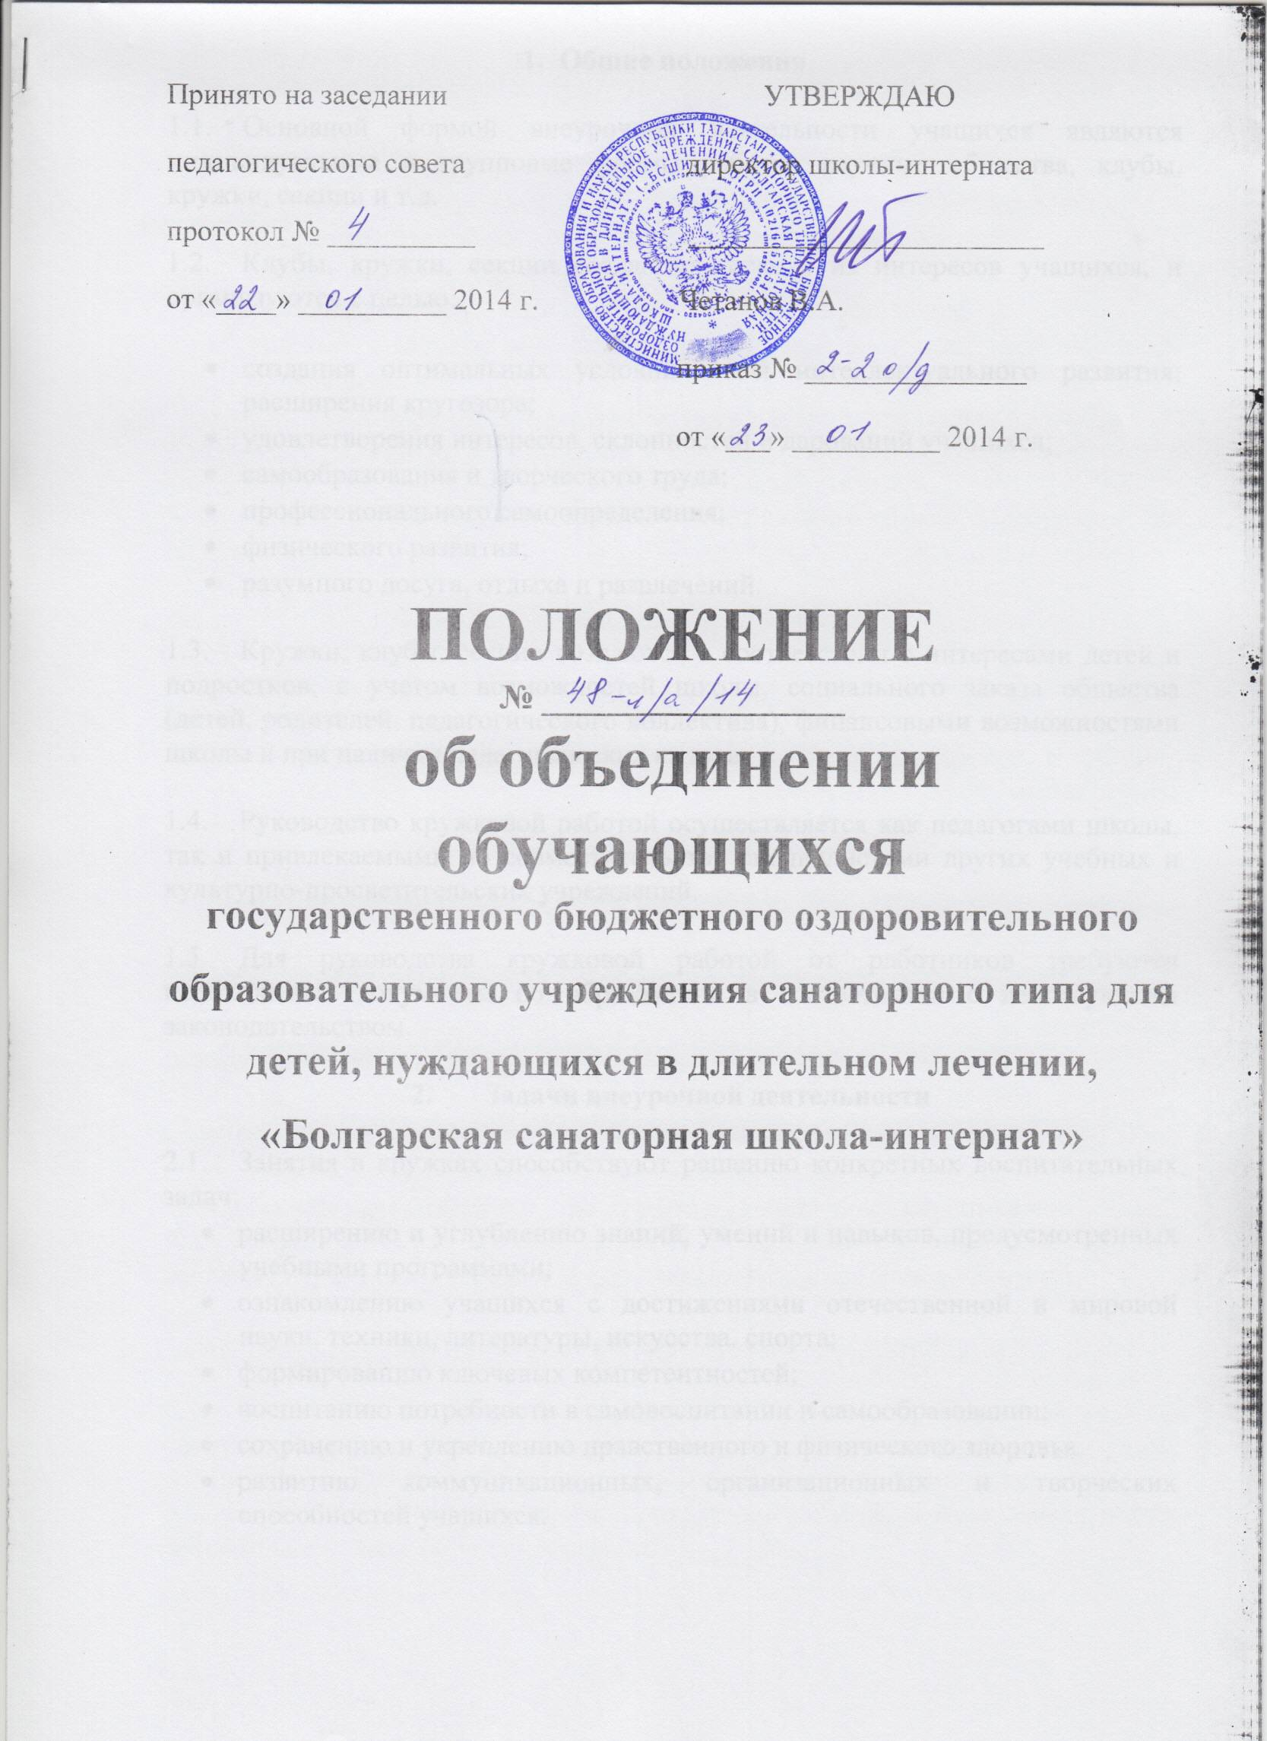

1. Общие положения

  - Основной формой внеурочной деятельности учащихся являются индивидуальные и групповые формы работы: научные общества, клубы, кружки, секции и т.д.

  - Клубы, кружки, секции создаются, исходя из интересов учащихся, и организуются с целью:

- создания оптимальных условий для интеллектуального развития; расширения кругозора;
- удовлетворения интересов, склонностей и дарований учащихся;
- самообразования и творческого труда;
- профессионального самоопределения;
- физического развития;
- разумного досуга, отдыха и развлечений.

  - Кружки, клубы, секции создаются в соответствии с интересами детей и подростков, с учетом возможностей школы, социального заказа общества (детей, родителей, педагогического коллектива), финансовыми возможностями школы и при наличии педагогических кадров.

  - Руководство кружковой работой осуществляется как педагогами школы, так и привлекаемыми по совместительству специалистами других учебных и культурно-просветительских учреждений.

  - Для руководства кружковой работой от работников требуются необходимые документы об образовании в соответствии с действующим законодательством.

- Задачи внеурочной деятельности

  - Занятия в кружках способствуют решению конкретных воспитательных задач:
- расширению и углублению знаний, умений и навыков, предусмотренных учебными программами;
- ознакомлению учащихся с достижениями отечественной и мировой науки, техники, литературы, искусства, спорта;
- формированию ключевых компетентностей;
- воспитанию потребности в самовоспитании и самообразовании;
- сохранению и укреплению нравственного и физического здоровья
- развитию коммуникационных, организационных и творческих способностей учащихся.

- Программы работы кружков

3.1. Занятия в кружках ведутся по программам, утверждаемым соответствующим заместителем директора школы:
- по учебно-воспитательной работе (кружки предметного направления);
- по воспитательной работе (внеклассные направления);
  - Виды программ, используемые в школе:
- типовые, рекомендованные Министерством образования;
- типовые, в которые внесены изменения в соответствии с особенностями работы школы;
- собственные (авторские), разработанные руководителями кружков.
  - План работы кружка, секции и др. предварительно согласовывается с заместителем директора школы по воспитательной работе.
  - Работа руководителя кружка по неутвержденной программе не оплачивается.

- Наполняемость кружков

  - Количество кружков и секций на очередной учебный год зависит от выделенных ставок по штатному расписанию.
  - Минимально возможное количество учащихся в кружках и секциях определяется заместителем директора при утверждении программы работы кружка, секции.

- Продолжительность занятий

  - Продолжительность занятий устанавливается, исходя из психологической, педагогической, и социально-экономической целесообразности, допускаемой нагрузки учащихся, а также возможностей бюджета школы:
- для учащихся 7 лет – не более 45 минут (1 академический час);
- для учащихся 8-10 лет – 1,5 часа с 15-минутным перерывом;
- для учащихся 11-13 лет – 1,5 часа без перерыва;
- для учащихся 14-15 лет – до 3 часов с 15-минутным перерывом.
  - Между началом занятий кружков и последним уроком обязательных занятий устраивается перерыв продолжительностью не менее 45 минут.

6. Расписание работы кружков и секций

6.1. Расписание занятий кружков, секций составляется руководителем кружка, секции с учетом наиболее благоприятного режима труда и отдыха учащихся, их возрастных особенностей и установленных санитарно-гигиенических норм.
6.2. Расписание в обязательном порядке согласовывается с заместителем директора и утверждается директором.

7. Учебный год в кружках и секциях

7.1. Учебный год начинается с 10 сентября и заканчивается к 25 мая.
7.2. Период до 10 сентября предоставляется руководителям кружков и
секций для комплектования групп учащихся, уточнения расписания
занятий, утверждения программы работы кружка, секции.

8. Рабочее время руководителя кружка, секции

8.1. Рабочее время педагогических работников в течение учебного года,
включая каникулярное время, исчисляется в астрономических часах и в соответствии с «Правилами внутреннего трудового распорядка».
8.2. Продолжительность перерывов входит в оплачиваемую часть рабочего времени руководителя кружка, секции и не является для него временем отдыха.
9. Итоги работы кружка, секции

9.1. Итогами кружковой работы являются:
- творческий отчет кружков художественно-эстетического цикла (участие в школьных, районных смотрах, конкурсах по профилю работы, подготовка и проведение отчетных выставок, концертов и т.п.);
- участие учащихся предметных кружков в олимпиадах, конкурсах научных работ школьников и т.п.;
- участие учащихся, посещающих спортивные секции, в школьных, районных, областных соревнованиях.

10. Контроль за кружковой работой

10.1. Контроль за работой кружков, ведением документации руководителем кружка возлагается на соответствующих заместителей директора.
10.2. В разделе «Внутришкольный контроль» плана учебно-воспитательной работы школы-интерната ежегодно предусматриваются мероприятия по контролю за работой кружков.

11. Документация руководителя кружка, секции

  - В документацию руководителя кружка входит:

- программа работы с календарно-тематическим планированием;
- журнал учета кружковых занятий.

12. Финансирование

12.1. Школа сама финансирует работу кружков и секций исходя из нормативного финансирования и штатного расписания.
12.2. Дополнительным источником средств являются внебюджетные средства школы.

